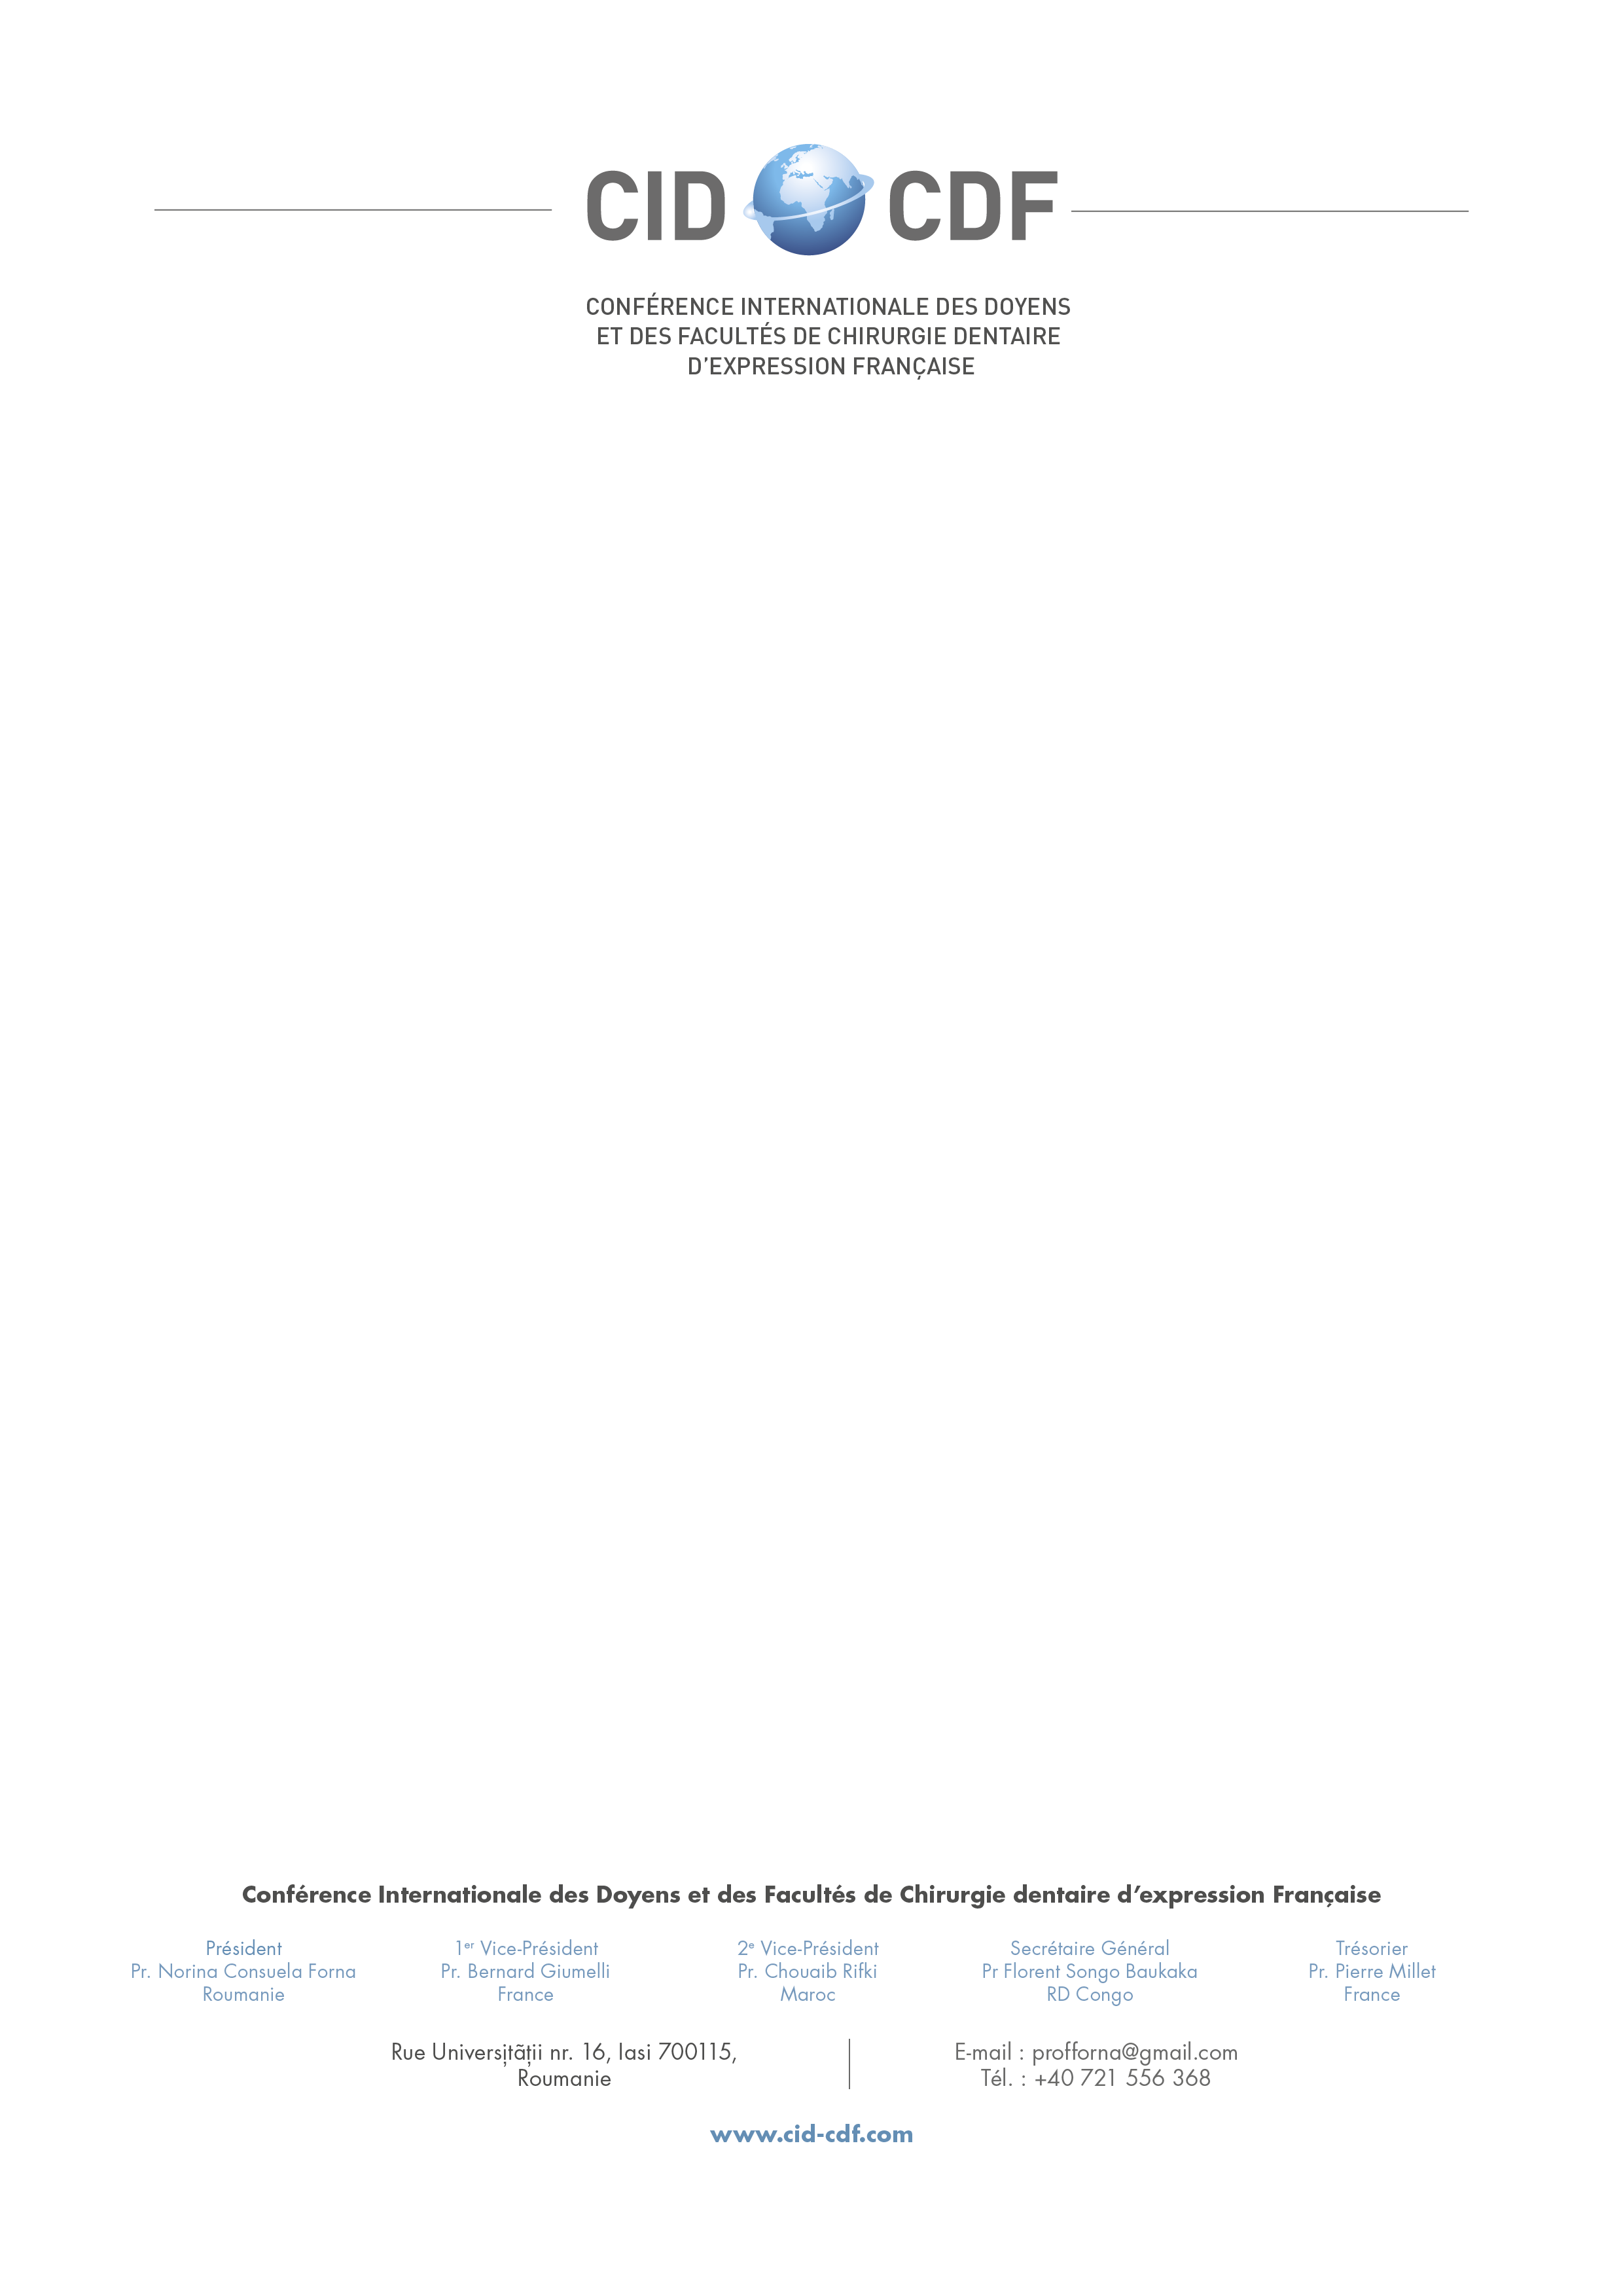

PROCÈS VERBAL DE L’ASSEMBLÉE GÉNÉRALE EXTRAORDINAIRE DE LA CID-CDF DU 25 NOVEMBRE 2021 À PARIS EN FRANCE.

L’Assemblée Générale extraordinaire de la CID-CDF s’est tenue ce jeudi 25 novembre 2021 à l’hôtel le Méridien à Paris à partir de 9h 20‘.
Présences :
En présentiel : NORINA CONSUELA FORNA, KONATE NAMBE, ELHADJ BABACAR MBODJ, OUSSEYNOU DJAWARA, BABACAR TOURE, RAKOTO ALSON SIMONE, SERRADJ SID AHMED ET SONGO BAUKAKA FLORENT.
En virtuel : RIFKI CHOUAIB, PIERRE MILLET, REZA ARBAB-CHIRANI, AMAL OUZANI, CHARLES PILIPILI, BRUNO FOTI, CAROLONE BERTRAND, EMMANUEL NICOLAS, LAURENCE LUPI-PEGURIER, ASSEM SOUEIDAN, SYLVIE JEANNE, VIANNEY DESCROIX, ETIENNE DEVAUX

A l’ordre du jour figuraient les points suivants :
- Mot de bienvenue de la Présidente
- Présentation et interventions des invités de la CID-CDF
- Approbation du PV de l’Assemblée ordinaire du 29 novembre 2019
- Rapport d’activités de l’année 2020
- Plan d’action pour l’année 2021-2022
- Bilan financier
- Divers

Déroulement de la séance.
- Mot de bienvenue de la Présidente
Après le mot de bienvenue prononcé par la Présidente de la CID-CDF, le Pr Dr Norina Consuela FORNA à l’endroit de tous les participants, elle a tenu à présenter les invités d’honneur notamment :
- Le Professeur Mohamed KETATA, Directeur Régional AUF/ Europe centrale et Orientale,
- Le Professeur Jean Luc DUMAS, Past-President Cidmef
- Le Professeur IHSANE BEN YAHYA, Président de la Fédération Dentaire Internationale et Doyenne de la Faculté de Médecine Dentaire de l’Université Mohamed VI de Casablanca au Maroc.

Avant de passer la parole aux invités, la Présidente a tenu à présenter le Professeur Reza ARBAB-CHIRANI , Président de la conférence des Doyens français qui étaient, eux-aussi, reunis ce jour même à Paris. Ce dernier, intervenant en ligne, a souhaité la bienvenue aux Doyens francophones présents à Paris, en esprérant se retrouver ensemble l’année prochaine et en présentiel. La conférence des Doyens français restant ouverte au monde francophone à travers divers projets en cours d’éxécution et est convaincue que la situation va s’améliorer pour un avenir meilleur.

- Interventions des invités de marque de la CID-CDF et présentation des participants

  - Le Professeur Mohamed KETATA sera le 1er intervenant qui a ouvert ses propos en faisant un clin d’œil à la journée internationale du Professeur en français, avec plus de 1.200.000 enseignants en fançais et près de 120.000.000 d’apprenants en français.
La stratégie actuelle validée par l’AUF se trouve resumée dans le Livre Blanc et consiste à accompagner les universités dans leur gouvernance ainsi que dans leur mission de formation des jeunes francophones dans l’employabilité, la formation et innovation pédagogique ainsi que dans la recherche et l’innovation. L’AUF continuera à soutenir la CID-CDF a-t-il renchéri.

  - Le professeur Jean Luc DUMAS, 2ème intervenant est revenu sur les diffucultés que le monde a connu durant ces deux dernières années à cause de la Covid-19 et a tenu à saluer l’intervention innovante des étudiants en médecine et de certains citoyens pour venir en aide à la société. Un ouvrage sur la « Responsabilité Sociale » venait d’être édité avec la collaboration de l’AUF a-t-il annoncé.

  - Le Professeur IHSANE BEN YAHYA intervenant par vidéo-conférence, a souhaité des frutueux travaux à tous les participants et a rassuré la CID-CDF de l’intérêt que porte la FDI à toutes les organisations qui s’occupe de la santé bucco-dentaire à travers le monde.

  - Présentation des nouveaux Doyens des facultés, départements et entités de formation en Médecine Dentaire de l’espace francophone
Tous les Doyens (anciens et nouveaux) se sont présentés tour à tour, afin de mieux se connaitre
Les nouveaux Doyens présents :
  - Professeur ELHADJ BABACAR MBODJ: Directeur de l’Institut d’Odontostomatologie/ Université Cheik Anta Diop de Dakar au Sénégal
  - Professeur BABACAR TOURE: Doyen de la Faculté Internationale de Médecine Dentaire /Université Internationale de Rabat au Maroc
  - Professeur KONATE NAMBE: Vice-Doyen de l’UFR d’Odontostomatologie d’Abidjan Université Houphouet Boigny en Côte d’Ivoire, représentant le Prof KOFFI-GNANGE empechée.
  - Professeur OUSSEYNOU DJAWARA Répresentant de la filière d’Odontostomatologie de Bamako/ Université du Mali qui a profité de l’occasion pour annoncer le décès de l’ancien Doyen le Professeur Hamady TRAORE, décès survenu à Bamako le 05 novembre 2021. Une minute de silence a été observée en sa mémoire.

La Professeure RAKOTO ALSON SIMONE, doyenne de l’IOSTOM de Mahajanga à Madagscar s’est également présentée.

Avant de passer à la lecture du PV de l’AG ordinaire du 28 novembre 2019, la présidente ainsi que le Secrétaire Général ont déploré le fait que le bureau n’a pu se reunir depuis 2019, même en virtuel, compte tenu da la situation de la pandémie.

- Lecture et adoption du PV de l’Assemblée Ordinaire du 28 novembre 2019.
Ledit PV a été adopté moyennant quelques amendements.

- Rapport d’activités organisées en 2019-2020
Tous les participants ont déploré les difficultés que le monde a connu, beaucoup d’activités scientifiques ont été annulées et/ou bloquées jusqu’en 2020. Néanmoins, en 2019-2020, deux garndes activités ont été organisées sous le label de la CID-CDF avec beaucoup d’autres partenaires notamment l’AUF:
  - Du 03 au 06 Décembre 2019 S’est tenu à Iasi en Roumanie, un sommet Francophone sur l’Enseignement, la Recherche et la Coopération dans le domaine de la santé avec comme thème majeur : « La télémédecine dans l’univers francophone », avec plusieurs conférences, workshops et communications libres et des participants venus du monde entier.
  - Dès 2020 et jusqu’en 2021, grâce à l’apui de l’AUF ; organisation d’une série de modules d’enseignement en virtuel avec comme thème : « Réhabilation Orale Complexe » Ces modules ont été dispensés par les enseignants des universités roumaines avec 89 participants chercheurs des universités francophones d’Afrique.

- Plan d’action en 2021-2022
  - Le Professeur Mohamed KETATA est de nouveau intervenu pour annoncer que l’AUF offrait 150 bourses aux étudiants internationaux en doctorat ou en postdoc d’une durée de 3 mois pour l’année 2020 avec 5 bourses supplémentaires par pays si le ministre d’un pays francophone était présent à la grande réunion de l’AUF organisée à Bucarest en Roumanie. En outre 6 bourses sont déjà offertes aux chercheurs des pays francophones qui viendront dès janvier 2022 en Roumanie.
  - Il est prévu des évaluations des facultés de médecine dentaire qui le souhaiteront.
  - Dans le cadre de la coopération SUD-SUD, les universités roumaines vont offrir 10 bourses d’études à l’instar d’une bourse qui a été octroyée à une assistante de l’Université des Montagnes du Cameroun.
  - Quelques projets d’innovation institués par l’AUF pour les universités francophones ont été présentés par la présidente.
  - Proposition de la création d’un groupe de communation dans le réseau par Skype ou par WhatsApp.

- Rapport Financier
Mme la Présidente a invité le trésorier, le Pr Pierre Millet à présenter son traditionnel rapport financier. A cause d’un conflit d’agenda, c’est le Professeur REZA ARBAB-CHIRANI qui a donné quelques élémnets de la trésorerie à savoir :
Le Solde : 5.639 €
Le trésorier souhaiterait obtenir une lettre de la présidente pour gérer le compte par internet et par délégation des tâches. Il voudrait aussi obtenir le listing des doyens pour lancer l’appel à cotisation. Une proposition d’une réunion d’ensemble entre les bureaux de la CID-CDF et celui des Doyens français a été faite.
La CID-CDF est à jour avec ses cotisations à l’AUF

- Divers

  - Redynamisation du site CID-CDF
Le Webmaster qui est basé à Iasi a expliqué à l’assistance le fonctionnement actuel du site de la conférence qui est actuellement actif ( http://cid-cdf.com)

  - Gestion de la Covid-19 dans les différentes facultés.
A ce sujet, plusieurs Doyens ont expliqué comment ils se sont organisés pour continuer à fonctionner durant cette période difficile de la pandémie.

    - Situation du mandat du bureau de la conférence.
À cause de la pandémie qui a bloqué le fonctionnement du bureau pendant près de deux ans, la présidente a proposé que les élections du bureau soient organisées après 2024 et que pour raison d’éfficacité, certaines personnalités membres CID-CDF peuvent y faire partie sans limitation de mandat et même apres leurs mandats dans leurs décanats. Quant au Conseil d’administration, il a été proposé que soient nommés à sa tête , un Directeur Général et un Secrétaire perpetuels, en fonction de leurs engagements eprouvés vis-à-vis de la conférence. Après discussion, les deux propositions ont été adoptées.

La présidente a, enfin, remercié tous les participants et leur a souhaité un bon retour dans leurs facultés respectives avec espoir de les retrouver dans une année et les a invité à un déjeuner d’amitié offert par elle.

Débutée à 9h20’, l’Assemblée Générale Extraordinaire de la CID-CDF 2021 a pris fin à 12h30’.

Fait à Paris, le 25 novembre 2021.

Le Secrétaire Général, La Présidente,
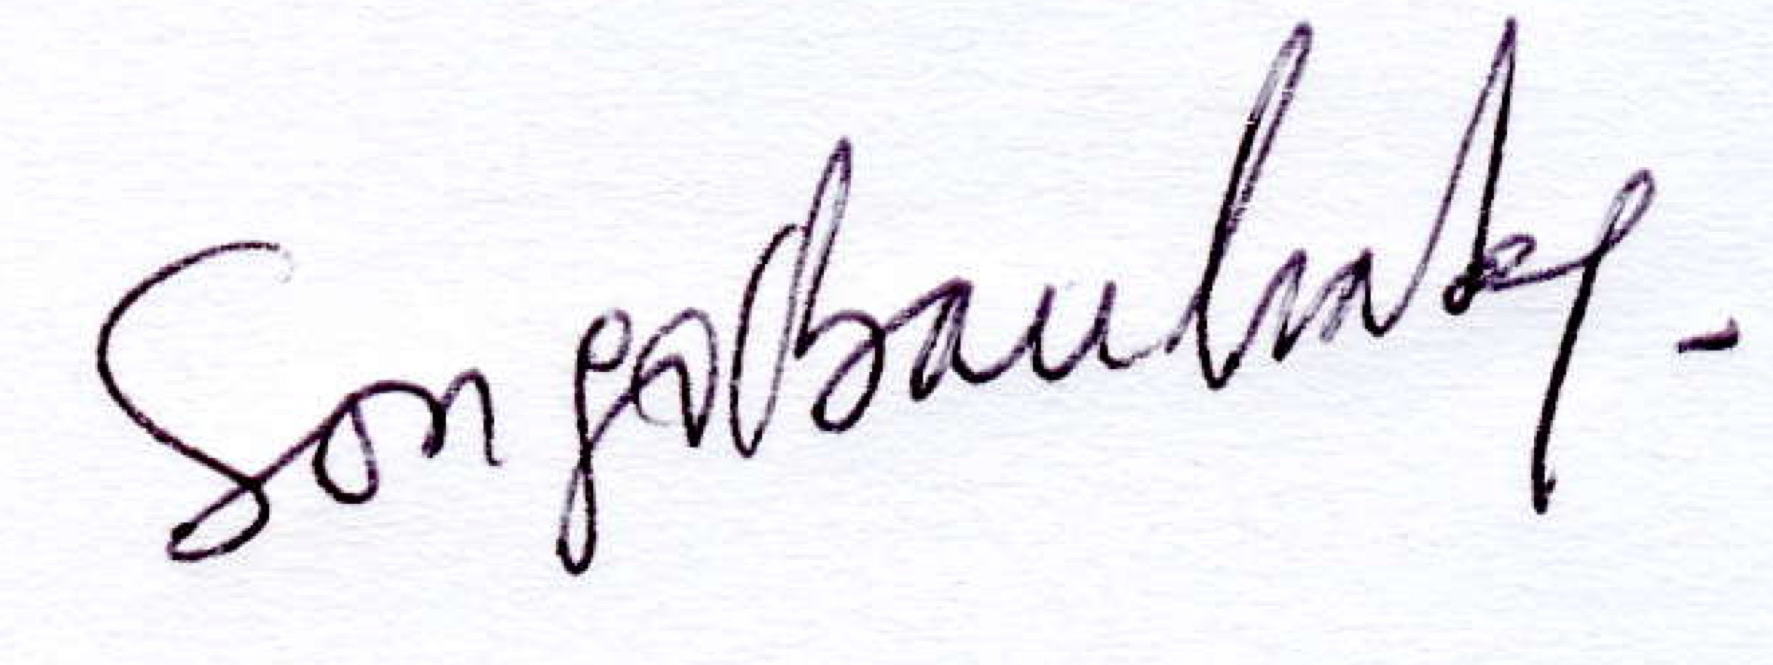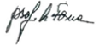

Professeur F. SONGO BAUKAKA Professeur Norina Consuela FORNA

